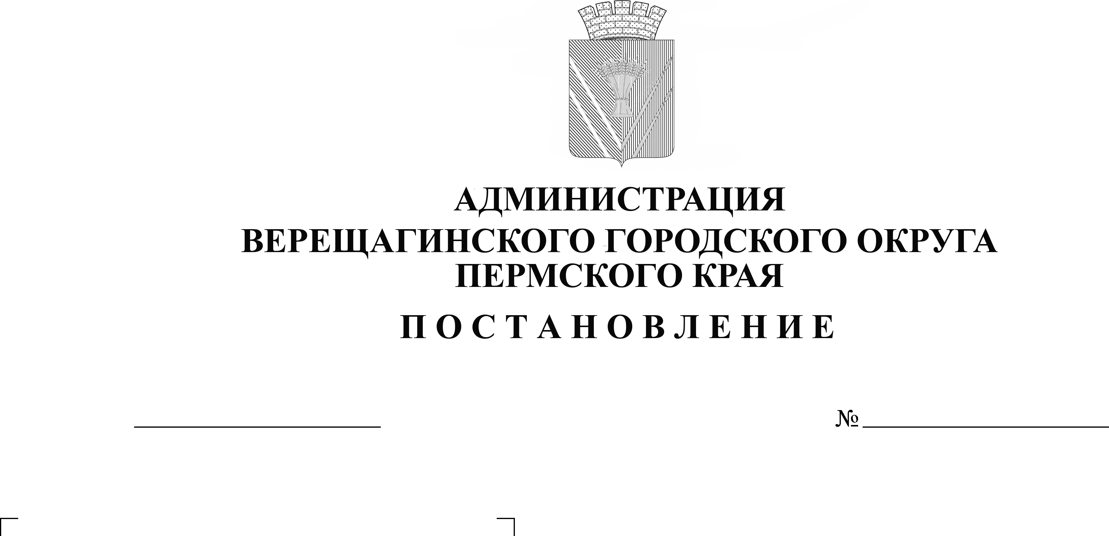
О внесении изменений в постановление
254-01-01-676
04.04.2023
администрации Верещагинского городского
округа от 23.01.2023 №254-01-01-89

В целях актуализации правовых актов администрации Верещагинского городского округа,
администрация Верещагинского городского округа ПОСТАНОВЛЯЕТ:
1. Внести изменение в постановление администрации Верещагинского городского округа от 23 января 2023 №254-01-01-89 «Об утверждении Порядка предоставления помещений для проведения встреч депутатов с избирателями на территории Верещагинского городского округа, Перечня помещений, предоставляемых для проведения встреч депутатов с избирателями на территории Верещагинского городского округа, Перечня специально отведенных мест для проведения встреч депутатов с избирателями на территории Верещагинского городского округа»:
1.1. в преамбуле слова «от 6 октября 1999 г. № 184-ФЗ «Об общих принципах организации законодательных (представительных) и исполнительных органов государственной власти субъектов Российской Федерации» заменить словами «от 21 декабря 2021 № 414-ФЗ «Об общих принципах организации публичной власти в субъектах Российской Федерации».
2. Внести в Порядок предоставления помещений для проведения встреч депутатов с избирателями на территории Верещагинского городского округа, утверждённый постановлением администрации Верещагинского городского округа от 23 января 2023 №254-01-01-89, следующие изменения:
2.1. дополнить пунктом 1¹ следующего содержания: «1¹. Встречи депутата с избирателями проводятся в соответствии с законодательством Российской Федерации о собраниях, митингах, демонстрациях, шествиях и пикетированиях.»;
2.2. в пункте 6.1. цифры «9.00» заменить цифрами «7.00»;
2.3. в пункте 6.2.2. слова «в соответствии с техническим паспортом здания (сооружения)» заменить словами «не более двух человек на один квадратный метр площади»;
2.4. дополнить пунктом 12.4. следующего содержания: «12.4. помещение по адресу, указанному в Заявлении, не включено в соответствующий Перечень помещений, предоставляемых для проведения встреч депутатов с избирателями на территории Верещагинского городского округа, утвержденный настоящим постановлением»;
2.5. пункт 13 изложить в новой редакции: «13. В одном помещении не могут одновременно проводиться встречи нескольких депутатов, за исключением тех случаев, когда во встрече участвуют депутаты одной политической партии либо одного избирательного округа».
3. Настоящее постановление опубликовать в газете «Заря».

Глава городского округа-

глава администрации Верещагинского

городского округа Пермского края С.В. Кондратьев

